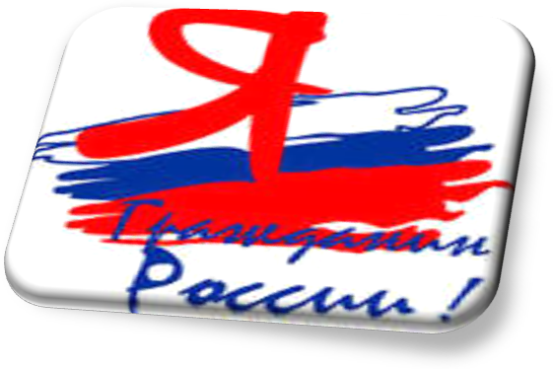

«МЫ – ГРАЖДАНЕ РОССИИ»

Автор разработки:
Аксенова Нина Ивановна
МБОУ «Малодубенская СОШ»

Цели:
1. Формулировать у учащихся представления о том, что значит быть гражданином.
2. Познакомить учащихся с работой главы государства, Федерального собрания.
3. Развивать устную речь.
4. Воспитывать патриотизм.
О б о р у д о в а н и е: портрет Президента России В. В. Путина, иллюстрации с изображением символов России, фотографии зданий Государственной Думы, правительства России.
Ход урока
I. Организационный момент. Сообщение темы и целей урока.
Учитель. «В некотором царстве, в некотором государстве жил-был король…» Вы, ребята, помните, что многие сказки начинаются именно так. В давние времена почти всеми странами правили царь или король, власть которых передавалась по наследству. И были они либо добрыми, либо жестокими и неумными. Пришло время, и народы многих стран решили отказаться от такой формы правления, свергли монархию (монархия – власть единоличного правителя) и стали избирать правительство сами.
Сегодня на уроке мы узнаем, кто является главой нашего государства, чем занимаются Федеральное собрание и Правительство России. Узнаем, что значит быть гражданином.
II. Проверка домашнего задания.
Заслушиваются проекты «Декларации прав», проходит их обсуждение. Учитель проводит графический диктант. Если высказывание верное, то учащиеся ставят знак «+», если высказывание неверное, то – знак «–».
1. Название нашей страны – Российская Федерация.
2. Слово «федерация» в переводе с латинского языка обозначает «семья».
3. На территории России живет 160 народов.
4. Основной закон страны – Конституция.
5. В переводе с латинского слово «конституция» означает «закон».
6. Всеобщая Декларация прав человека была принята 10 декабря 1948 года на общем собрании ООН.
7. В переводе с латинского слово «декларация» означает «объявление».
8. С первого дня жизни ребенка государство берет его под защиту.
9. О детях-сиротах заботится государство.
10. Конвенция о правах ребенка была принята 2 ноября 1989 года ООН.
11. До 17 лет человек считается ребенком.
12. В переводе с латинского слово «конвенция» означает «соглашение».
О т в е т ы: +, –, +, +, –, +, –, +, +, –, –, +.
Учащиеся сдают работы на проверку.
Учитель проводит б е с е д у:
– Как ты понимаешь, что такое право на отдых, участие в играх?
– О чем говорится в Конвенции о правах ребенка?
III. Работа над новым материалом.
Учитель. У каждого из нас есть дом, семья. Для своих родителей вы являетесь детьми. У многих из вас есть бабушки и дедушки. Для них вы – внуки.
Но у всех у нас есть один общий дом. Как вы думаете, как он называется?
ученики. Это наша страна – Россия.
Учитель. Само слово «Россия» переливается росинкой на синей от тумана траве. Россия – необъятна в своем неповторимом величии и красоте. Россия – доброта и сила, былинное мужество, неутомимое трудолюбие далеких предков и героических современников, непобедимость народных витязей на поле Куликовом и под Бородином, под Курском и Сталинградом.
Мы все являемся гражданами России. Что же значит быть гражданином?
Ученики. Граждане должны исполнять законы, они имеют права.
Учитель. Какие права имеют граждане нашей страны?
Учащиеся дают ответы.
Учитель. Послушайте стихотворение и скажите, о каких правах граждан в нем говорится.
Читает заранее подготовленный ученик.
Мать с отцом голосовали,
Старший брат голосовал,
Я один остался дома.
– Ты еще, – сказали, – мал.
Это все-таки обидно:
Все – на выборах, я – нет,
Разве скоро соберешь их –
Восемнадцать полных лет?
Вот уйду я плавать в море,
А когда вернусь назад,
Будут славным капитаном
Все гордиться, даже брат!
И однажды, утром рано,
Скажут мне отец и мать:
– Надевай парадный китель
И пойдем голосовать. В. Лукс
Ученики. Наши родители имеют право голосовать.
Учитель. Верно. Граждане России имеют право участвовать в управлении страной. Они ходят на выборы. Кого же они выбирают?
Ученики. Президента республики, страны, депутатов, мэра, губернатора.
Учитель. А вы можете пойти на выборы и голосовать за какую-нибудь кандидатуру? С какого возраста вы сможете голосовать?
Ученики. С 18 лет.
Учитель. Как сказать одним словом: «Глава республиканского государства, который избирается путем голосования граждан»?
Ученики. Президент.
Учитель. Кто является нашим президентом?
Ученики. Владимир Владимирович Путин.
Учитель. А что такое Правительство России?
Учащиеся дают ответы.
Учитель. Это высший орган исполнительной власти. Возглавляется главой государства – президентом.
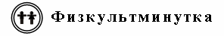
Упражнение «Журавель»
Учитель. Прочитайте текст на слайде. Как работает Президент? Как вступают в силу новые законы?
Учащиеся после чтения текста отвечают на вопросы. С помощью учителя учащиеся составляют на доске схему «Новые законы».
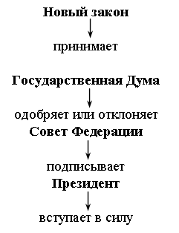
IV. Закрепление изученного.
Учитель. Послушайте стихотворение и скажите: откуда начинается Россия?
Откуда начинается Россия?
С Курил? С Камчатки? Или с Командор?
О чем грустят глаза ее степные
Над камышами всех ее озер?

Россия начинается с пристрастья
к труду,
к терпенью,
к правде,
к доброте.
Вот в чем ее звезда. Она прекрасна!
Она горит и светит в темноте.

Отсюда все дела ее большие,
Ее неповторимая судьба.
И если ты причастен к ней – Россия
Не с гор берет начало, а с тебя!
Виктор Боков
Ученики. Россия начинается со своих граждан.
Учитель. А что значит быть гражданином?
Ученики. Гражданин исполняет законы государства, имеет право на поддержку и защиту государства, а также на управление страной.
Учитель. Кого выбирают граждане России?
Ученики. Президента, депутатов, мэра, губернатора.
Учитель. Когда вы получите право быть избранным на государственный пост?
Ученики. После 18 лет.
Учитель. Кто является главой государства? Чем он занимается?
Ученики. Президент Российской Федерации определяет основные направления внутренней и внешней политики.
Учитель. Когда был избран Президентом РФ В. В. Путин?
Ученики. В 2000 году.
Учитель. Когда вступает в силу новый закон?
Ученики. Государственная Дума принимает закон, Совет Федерации одобряет или отклоняет его. Если закон одобрен, он направляется на рассмотрение Президенту. Как только Президент его подписывает, закон вступает в силу.
Учитель. Кто решает важные вопросы жизни страны?
Ученики. Правительство РФ.
V. Итог занятия. Поблагодарить учащихся за активное участие.

